GMINA NIEPOŁOMICE
Pl. Zwycięstwa 13
32-005 Niepołomice

Pismo: ZP.271.12.2018/5 Niepołomice dnia: 2018-06-20

«@t_oferent_zglo#nazwa»
«@t_oferent_zglo#kod» «@t_oferent_zglo#miasto»
«@t_oferent_zglo#ulica» «@t_oferent_zglo#dom»«@t_oferent_zglo#lokal»

O D P O W I E D Ź

na zapytania w sprawie SIWZ
Szanowni Państwo,
Uprzejmie informujemy, iż w dniu 2018-06-14 do Zamawiającego wpłynęła prośba o wyjaśnienie zapisu specyfikacji istotnych warunków zamówienia, w postępowaniu prowadzonym na podstawie przepisów ustawy z dnia 29 stycznia 2004 roku Prawo Zamówień Publicznych (t.j. Dz. U. z 2017 r. poz. 1579 z późn. zm.) w trybie przetarg nieograniczony, na: Budowa Punktu Selektywnej Zbiórki Odpadów Komunalnych w Woli Batorskiej na terenie Gminy Niepołomice,
Pytanie dotyczy ogłoszenia zamówień publicznych inwestycji rozbudowa i projektowanie w Gmina Niepołomice, krajowy numer identyfikacyjny 35155537000000, ul. Plac Zwycięstwa 13 , 32-005 Niepołomice, woj. małopolskie, państwo Polska, tel. 122 509 404,, e-mail czeslaw.nowak@niepolomice.eu, anna.topor@niepolomice.eu, faks 122 509 400. Budowa Punktu Selektywnej Zbiórki Odpadów Komunalnych w Woli Batorskiej na terenie Gminy Niepołomice Brak jest jasnych i czytelnych opisów do wyceny jak i możliwość obliczeń do pracy również przy projektach oświetlenie ozdobnego parkowego ulicznego, jeśli jest to LED to proszę wpisać że LED lub Sodowe i wpisać wszystkie obowiązujące normy do wybranych lamp jak ich wysięgników i uchwytów, które powinny zawierać. Wiadomo że nowe technologie są droższe, brak podania rzetelnego opisu jest celowym działaniem na szkodę zlecającego jak i firm które składają ofertę.
Mam kilka konkretnych pytań.
1. Czy realizowany inwestycja powinna mieć przyjęte obliczenia opraw zgodne z klasami oświetlenia dróg M2 , M3, M6 które zapewnią bezpieczeństwo, dołączenie odpowiednich obliczeń fotometrycznych do zamówienia.
2. Proszę o dodanie do SIWZ obowiązujących Norm na zamawiane produkty do opisów, które mają zastosowane, a nie zostały podane. Normy na słupy wysięgniki i oświetlenie jakie?. Obowiązujące normy oświetlenia drogowego powinny zapewniać bezpieczeństwo osobom poruszającym się po nich, oraz swobodę poruszania się dla wszystkim uczestników ruchu, nowych norm: PN-EN 13201-2 : z dnia 2016-03 PN-EN60698-1 PN-EN60598-2-3 PN-EN 55015 PN-EN61547, PN-EN61000-3-2, PN-EN61000-3-3 Czy wykonawcy mogą być podstawą prawną własności przemysłowej do eliminowania bezprawnego zachowania, które dotyczą praw wyłącznych chronionych na podstawie ustawy z dnia 30 czerwca 2000 r.
Prawo własności intelektualnej i przemysłowej i nią niniejszej zwalczaniu nieuczciwej konkurencji, Analizy służyły następujące akty prawne własności intelektualnej do produktów, rozporządzenia oraz Polskie, wynikający z art.4 ust.3 TUE oraz art.7 Konstytucji RP, obowiązek respektowania zasad prawa unijnego przy wykonywaniu kompetencji przewidzianych dla niego w ustawy Prawa własności przemysłowej, z zakresu własności przemysłowej przez Trybunał Sprawiedliwości Unii E Normy: Ustawy
3. Producent opraw oświetleniowych deklaruje zgodności z następującymi normami z zakresu bezpieczeństwa użytkowania: - EN 60598-1 _ EN 60598-2 W dokumentach do projektu i SIWZ nie zostały uwzględnione Normy EU dla użytkowników i wymogów bezpieczeństwa: Badania zgodność produktu, z Polskimi i EU norm i Ustawy o ogólnym bezpieczeństwie produktów, wymagania dla sprzętu elektrycznego: minimalne 117 lumenów 1 Wat netto.
4) Brak jest opisów ogólnych lampy i uchwytu mocowań , jest niedopuszczalne podawanie nazw opraw, powinna być podana charakterystyka i normy, które mogą ukierunkować wykonawcę i inwestora jakie produkty przedstawić do rzetelnej przygotowanej wyceny tym samym, dostosowując się do polityki klimatycznej z zachowaniem strategii niskoemisyjnej rozwoju Kraju . Jednocześnie dostosowując się do zachowaniem ustawy o efektywności energetycznej. Temperatura barwowa emitowanego światła 4000k (+/-100K) o Współczynnik oddawania barw RA większy lub równy 70 o Panel LED, wyposażony w grupę soczewek kształtujących rozsył światła o charakterze drogowym, która nie oślepia kierowcy i nie powoduje odbicia światła od jezdni.
Każda dioda na panelu LED posiada indywidualny element optyczny o takiej samej charakterystyce. W przepisach przewidziany jest układ redukcji mocy, który powinien być stosowany według przepisów w lampach oświetleniowych, ma umożliwiać płynne nastawienie kilku progów natężenia oświetlenia świetlnego w zakresie co najmniej od 100 -30 % strumienia nominalnego.
Stanowisko (wyjaśnienia) Zamawiającego w przedmiotowej kwestii jest następujące:
- W obliczeniach przyjęto normę: PN-EN 12464-2:2008 Światło i oświetlenie -- Oświetlenie miejsc pracy -- Część 2: Miejsca pracy na zewnątrz.
- Punkt selektywnej zbiórki odpadów nie podlega normom oświetlenia drogowego.
- Normy deklarowane przez producenta opraw zostały podane poniżej.
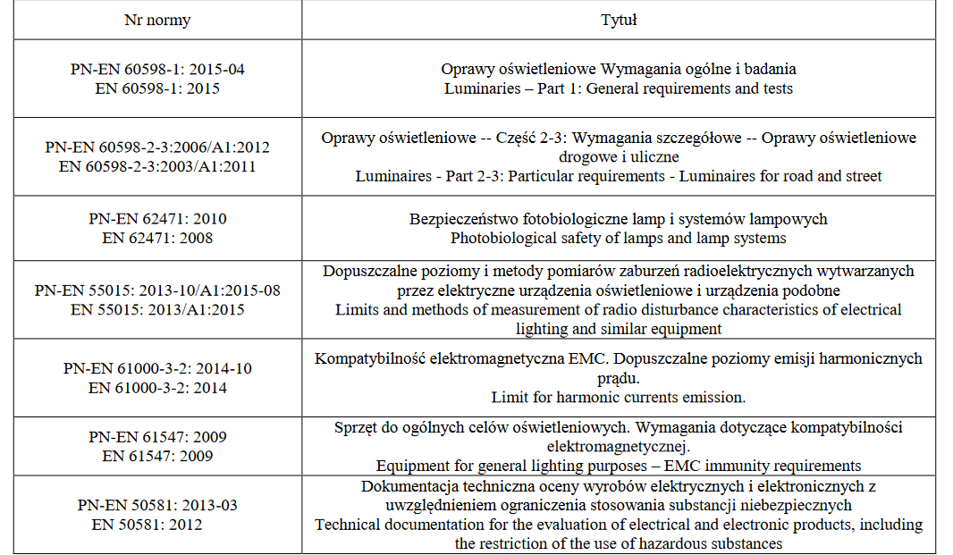
- Szczegółowy opis słupów, wysięgników oraz opraw oświetleniowych bez podawania nazw własnych został podany w projekcie wykonawczym zamieszczonym na stronie: http://przetargi.propublico.pl/OgloszeniaSzczegoly.aspx?MasterPage=EmptyMasterPage&id=42745

Informujemy, że zgodnie z wymogiem art. 38 ust. 2 ustawy z dnia 29 stycznia 2004 roku Prawo Zamówień Publicznych (t.j. Dz. U. z 2017 r. poz. 1579 z późn. zm.), stanowisko Zamawiającego zostało rozesłane do wszystkich wykonawców, którym przekazano SIWZ.

…………………………………………..

.

